**News: VCW-Einzeltickets, Vorteile und Waldschutz**

(SU / Wiesbaden / 11.10.2022) Der VC Wiesbaden startet am 12. Oktober 2022 seinen Einzelticketverkauf für die Hauptrundenpartien der 1. Volleyball Bundesliga Frauen. Wie im Vorjahr ist das neuformierte Team von Headcoach Benedikt Frank im ersten Saisonheimspiel gegen den deutschen Meister Allianz MTV Stuttgart gefordert. Termin: 5. November, 17:00 Uhr. Zuvor haben die Wiesbadenerinnen dann bereits ihr erstes Auswärtsspiel in Vilsbiburg (29. Oktober) bestritten.

Coronabedingte Einschränken sind bisher nicht bekannt, könnten sich aber durch gesetzliche Vorgaben ergeben. Grundsätzlich werben die VCW-Verantwortlichen für eine freiwillige Maskenpflicht bei den Heimspielen, bei denen wieder mit hoher Zuschauerauslastung gerechnet wird.

**Dauerkartenverkauf bereits angelaufen**

Der Verkauf der Dauerkarten für die neue Saison läuft bereits seit Ende August. Diese Ticketkategorie berechtigt nicht nur zum Eintritt zu den Hauptrunden- und etwaigen Pokalspielen, sondern bietet auch eine Reihe Zusatzvorteile.

Dauerkarteninhaber erhalten – neben dem exklusiven Vorkaufsrecht für Playoff-Spiele – zusätzlich zwei kostenfreie Eintrittskarten, um ihren Familien oder Freunden den VCW live erlebbar zu machen. Darüber hinaus profitieren die Fans von attraktiven Angeboten der VCW-Sponsoren, darunter Autohaus Karl + Co sowie Schöner hören Hörakustik Arntz. Weiterhin können Dauerkarteninhaber ihre Heimspieltickets mit einem rabattierten Auswärtsspielpass der Streaming-Plattform SPORT1extra ergänzen, um so die VCW-Auftritte in fremder Halle digital live oder on-demand zu verfolgen.

**Einzeltickets ab Mittwoch im Verkauf**

Am Mittwoch (12.10.2022) startet der Einzelticket-Verkauf für die VCW-Heimspiele bis Jahresende. Ab 18.00 Uhr können unter [www.vc-wiesbaden.de/tickets](http://www.vc-wiesbaden.de/tickets) die Volleyball-begeisterten vorab Tickets für folgende Partien erwerben: Allianz MTV Stuttgart (5.11.), Dresdner SC (19.11.), NawaRo Straubing (23.11.), USC Münster (3.12.) sowie VC Neuwied (27.12.).

Eintrittskarten sind wie auch in den Vorjahren in der Kategorie 1 (Blöcke um das Spielfeld herum) und Kategorie 2 (Oberrang) erhältlich. Den VCW-Fans werden neben dem Normalpreis von 17,00 EUR (Kat. 1) bzw. 14,50 EUR (Kat. 2) Ermäßigungen angeboten. Schüler, FSJler, Auszubildende, Studierende, Rentner und Senioren (ab 65 Jahre) sowie Menschen mit Behinderung (ab 50%) können ihr Ticket für 13,50 EUR bzw. 11,50 EUR erwerben. Kinder (6 bis 14 Jahre) zahlen Vorzugspreise: 5,00 EUR bzw. 4,00 EUR.

**Live-Übertragung: Weiterhin im Free-TV und Streaming**

Alle Partien werden auch in der bevorstehenden Saison live übertragen. Die Medienpartnerschaft der Volleyball Bundesliga Frauen umfasst neben 33 im *Free-TV auf SPORT1* ausgestrahlten Partien auch alle Spiele der Frauen-Bundesliga (1. und 2. Volleyball Bundesliga) auf der *Streaming-Plattform SPORT1 Extra.*

Um die Partien live am Schirm zu verfolgen, können Fans zwischen drei Varianten wählen: (1) *Einzelticket pro Erstligapartie:* 3,99 Euro; (2) *VBL-Clubpass für alle Hauptrunden- und Pokalspiele einer Mannschaft* (beim VCW gültig für Erst- und Zweitligateam): 59,99 Euro; (3) *VBL-Ligapass:* 84,99 Euro (alle Hauptrunden-partien, Playoff- und Pokalspiele sowie Supercup der Frauen). Für VCW-Dauer-karteninhaber können Rabattierungen eingeräumt werden.

**Anreise mit Nahverkehr vorerst nicht enthalten**

Der bisherige Service – jede Eintrittskarte des VCW enthielt auch das RMV-Kombiticket – kann vorerst nicht mehr angeboten werden. Der Grund: „Unserer langjähriger und guter städtischer Kooperationspartner ESWE Verkehr hat zum Ende Juli überraschend die Übereinkunft beendet. Das hat leider auch Auswirkungen auf diese Leistung“, sagt Geschäftsführer Christopher Fetting. „Wir hätten sehr gerne weiterhin unseren Teil zur Verkehrswende in Wiesbaden beigetragen. Wir sind aber offen und hoffen, auch kurzfristig noch eine Lösung anbieten zu können.“

**Klimaschutz mit dem VCW – jedes Ticket schützt Wald**

Eine Besonderheit ist das **Projekt Waldschutz**, das der VCW mit dem Kölner Unternehmen Planted ([www.planted.green](http://www.planted.green)) zu Beginn des Ticketverkaufs startet. „Pro verkaufter Eintrittskarte schützten wir jeweils einen Quadratmeter Wald für ein Jahr. Beim Kauf einer Dauerkarte lassen wir durch Planted einen Quadratmeter Wald sogar für 20 Jahre schützen. Das ist einer unserer Bausteine für nachhaltige Entwicklung. Wir wollen nicht nur mit einem tollen VCW-Heimspiel begeistern, sondern auch Gutes tun“, erläutert Christopher Fetting.

**„Nachwuchseuro“ der Sportstiftung per Mausklick**

Gemeinsam mit der Sportstiftung Hessen wird im Ticketing des VCW von nun an auch ein Programm zur Sportförderung junger Talente aufgenommen. Ein zusätzlicher Mausklick kann für die sportliche Zukunft von hessischen Nachwuchsathletinnen und -athleten einen großen Unterschied machen. Wer ab sofort online ein Ticket für das nächste VCW-Heimspiel bezieht, hat die Möglichkeit, einen Euro direkt an die Sportstiftung Hessen zu spenden.

„Nachwuchseuro“ heißt die Aktion, die zu 100 Prozent in die Sportförderung von jungen Talenten in Hessen fließt.

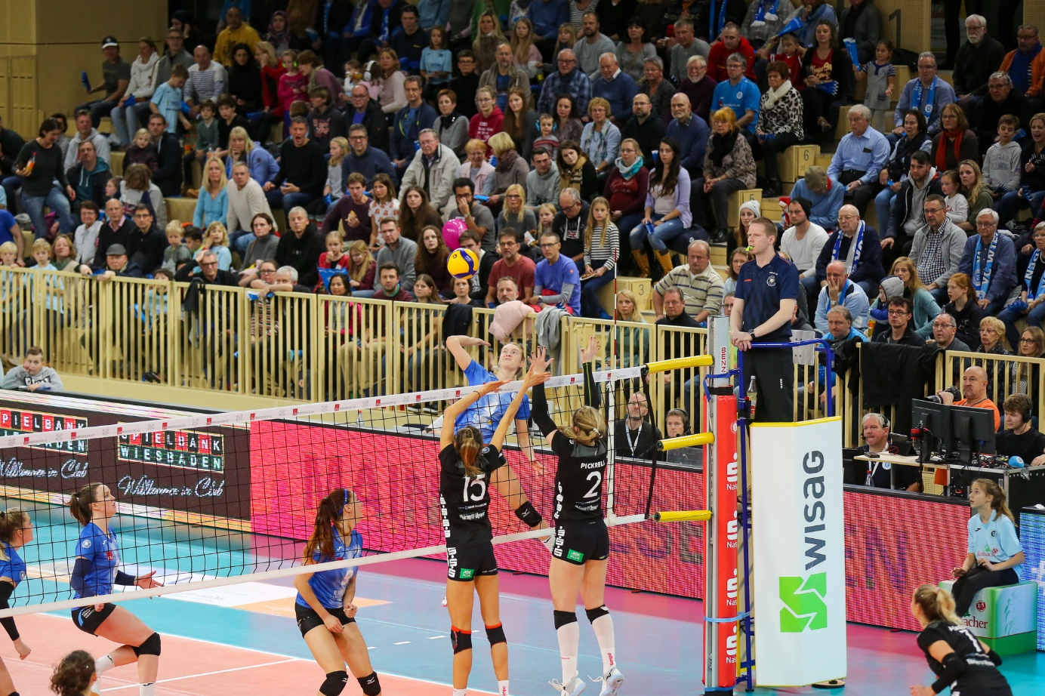

VCW-Außenangreiferin Tanja Großer (hier beim Angriff – im Bild) begeht ihre 11. Saison beim VCW – und diese hoffentlich wieder vor vielen Zuschauern.  
Foto: Detlef Gottwald | www.detlef-gottwald.de

**Über den VC Wiesbaden**

Der 1. Volleyball-Club Wiesbaden e.V. wurde 1977 gegründet und ist spezialisiert auf Frauen- und Mädchenvolleyball. Die professionelle Damen-Mannschaft ist seit 2004 ohne Unterbrechung in der   
1. Volleyball-Bundesliga vertreten und spielt ihre Heimspiele in der Sporthalle am Platz der Deutschen Einheit, im Herzen der hessischen Landeshauptstadt. Die bislang größten sportlichen Erfolge des VC Wiesbaden sind der Einzug in das DVV-Pokalfinale in der Saison 2012/2013 und 2017/2018 sowie die Deutsche Vizemeisterschaft in der Saison 2009/2010. Auch die erfolgreiche Nachwuchsarbeit ist Teil des VCW. Aktuell bestehen über 30 Nachwuchs-Teams, die in den vergangenen Jahren zahlreiche Titel bei überregionalen Volleyball-Meisterschaften sowie im Beachvolleyball erkämpften. Als Auszeichnung dafür erhielt der VC Wiesbaden im Jahr 2016 das „Grüne Band“ des Deutschen Olympischen Sportbundes (DOSB).   
Der VC Wiesbaden ist Lizenzgeber der unabhängigen VC Wiesbaden Spielbetriebs GmbH, die die Erstliga-Mannschaft stellt. Der Verein ist zudem Mitglied der Volleyball Bundesliga ([www.volleyball-bundesliga.de](http://www.volleyball-bundesliga.de/)) sowie des Hessischen Volleyballverbands (www.hessen-volley.de). Das Erstliga-Team wird präsentiert von den Platin-Lilienpartnern ESWE Versorgung (www.eswe.com) und OFB Projektentwicklung ([www.ofb.de](http://www.ofb.de)).

*Text- und Bildmaterial stehen honorarfrei zur Verfügung – beim Bild gilt Honorarfreiheit ausschließlich bei Nennung des Fotografen. Weitere Pressemitteilungen und Informationen unter: www.vc-wiesbaden.de*